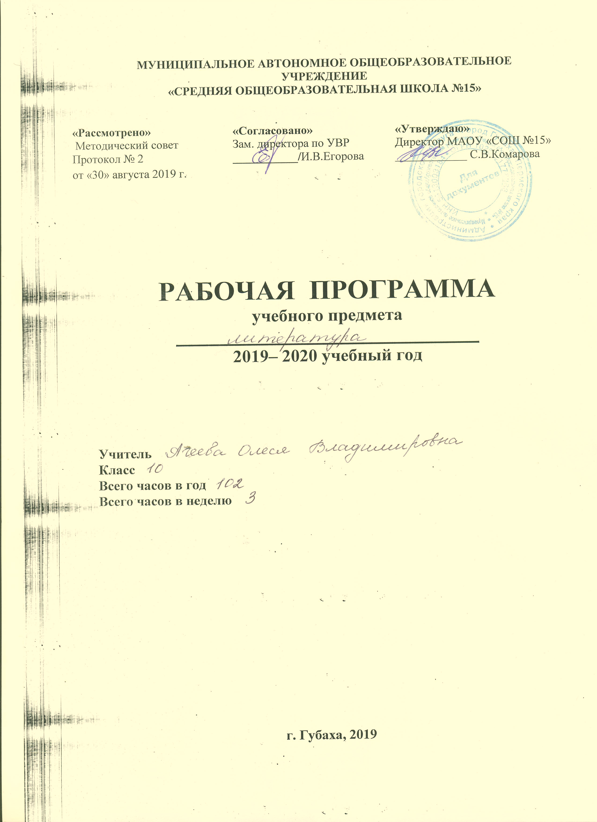

Пояснительная записка.
Рабочая учебная программа по литературе составлена на основе программы для общеобразовательных учреждений под ред. Г. И. Беленького и др., допущенной Министерством образования и науки Российской Федерации
Программа составлена на 105 часов из расчета 3 ч. в неделю (базовый уровень).
Важнейшее значение в формировании духовно богатой, гармонически развитой личности с высокими нравственными идеалами и эстетическими потребностями имеет художественная литература. Курс литературы в школе основывается на принципах связи искусства с жизнью, единства формы и содержания, историзма, традиций и новаторства, осмысления историко-культурных сведений, нравственно-эстетических представлений, усвоения основных понятий теории и истории литературы, формирования умений оценивать и анализировать художественные произведения, овладения богатейшими выразительными средствами русского литературного языка.
Цель изучения литературы в школе – приобщение учащихся к искусству слова, богатству русской классической и зарубежной литературы. Основа литературного образования – чтение и изучение художественных произведений, знакомство с биографическими сведениями о мастерах слова и историко-культурными сведениями, необходимыми для изучения включенных в программу произведений.
Расширение круга чтения, повышение качества чтения, уровня понимания и глубины проникновения в художественный текст становится важным средством для поддержания этой основы на всех этапах изучения литературы. Чтобы чтение стало интересным, продуманным, воздействующим на ум и душу ученика, необходимо развить эмоциональное восприятие обучающихся, научить их грамотному анализу прочитанного художественного произведения, развить потребности в чтении, в книге. Понимать прочитанное как можно глубже – вот что должно стать устремлением каждого ученика.
Содержание школьного литературного образования концентрично – оно включает два больших концентра (5-9 классы и 10-11 классы). В 10-11 классах предусмотрено изучение художественной литературы на историко-литературной основе, монографическое изучение творчества классиков русской литературы.
Объектом изучения литературы являются произведения искусства слова, в первую очередь тексты произведений русской литературы и некоторые тексты зарубежной.
Примерная программа среднего общего образования по литературе определяет специфику изучения литературы на базовом уровне: «Изучение литературы на базовом уровне сохраняет фундаментальную основу курса, систематизирует представления учащихся об историческом развитии литературы, позволяет учащимся глубоко и разносторонне осознать диалог классической и современной литературы. Курс строится с опорой на текстуальное изучение художественных произведений, решает задачи формирования читательских умений, развития культуры устной и письменной речи».
В 10-11 классах линейный курс основан на историко-художественной основе (русская литература XIX и XX веков).
Важно предусмотреть весь процесс чтения учащихся (восприятие, понимание, осмысление, анализ, оценка прочитанного). Только в этом случае школьники «приходят» к самостоятельному чтению грамотными читателями, могут свободно и с интересом обсудить, высказать своё суждение о прочитанном произведении. В решении этой важной задачи особую роль играют межпредметные и внутрипредметные связи курса литературы, обращение к другим видам искусства, к традициям внутри определенной литературной школы, направления, выявления литературных и общекультурных ассоциаций и аллюзий. При чтении и разборе литературных произведений внимание учащихся должно быть обращено на неисчерпаемое богатство, гибкость, красоту и силу русского языка.
Уроки внеклассного чтения имеют целью не только расширение круга чтения, удовлетворение читательских интересов учащихся, но и формирование у школьников читательской самостоятельности на основе перенесения в сферу самостоятельного чтения опорных литературных знаний, читательских умений и навыков.
В связи с тем, что в современной литературе появляются новые и возвращаются забытые имена, учитель вместе с учащимися может вносить в программу необходимые изменения.
Курс литературы опирается на следующие виды деятельности по освоению содержания художественных произведений и теоретико-литературных понятий:
- Осознанное, творческое чтение художественных произведений разных жанров.
- Выразительное чтение.
- Различные виды пересказа.
- Заучивание наизусть стихотворных текстов.
- Определение принадлежности литературного (фольклорного) текста к тому или иному роду и жанру.
- Анализ текста, выявляющий авторский замысел и различные средства его воплощения; определение мотивов поступков героев и сущности конфликта.
- Устные и письменные интерпретации художественного произведения.
- Выявление языковых средств художественной образности и определение их роли в раскрытии идейно-тематического содержания произведения.
- Самостоятельный поиск ответа на проблемный вопрос, комментирование художественного текста, установление связи литературы с другими видами искусств и историей.
- Участие в дискуссии, утверждение и доказательство своей точки зрения с учетом мнения оппонента.
- Подготовка рефератов, докладов, учебно-исследовательских работ; написание сочинений на основе и по мотивам литературных произведений.
Данный курс предусматривает различные формы учебных занятий: уроки-лекции, семинары, беседы, киноуроки, проекты и т.д.

результаты освоения премета

Личностные результаты
      - воспитание российской гражданской идентичности: патриотизма, чувства гордости за свою Родину, прошлое и настоящее многонационального народа России; усвоение гуманистических, демократических и традиционных ценностей многонационального российского общества; воспитание чувства ответственности и долга перед Родиной;
- формирование ответственного отношения к учению, готовности и способности обучающихся к саморазвитию и самообразованию;
- формирование осознанного, уважительного и доброжелательного отношения к другому человеку, его мнению, мировоззрению, культуре, языку, вере, гражданской позиции, к истории, религии, языкам, ценностям народов России и народов мира;
- формирование коммуникативной компетентности со сверстниками, старшими и младшими в процессе образовательной, общественно полезной, учебно-исследовательской, творческой и других видов деятельности;
- использование для решения познавательных и коммуникативных задач различных источников информации (словари, энциклопедии, Интернет-ресурсы и др.).

Метапредметные результаты
- умение понимать проблему, выдвигать гипотезу, структурировать материал, подбирать аргументы для подтверждения собственной позиции, выделять причинно-следственные связи в устных и письменных высказываниях, формулировать выводы;
- владение основами самоконтроля, самооценки, принятия решений и осуществления осознанного выбора в учебной и познавательной деятельности;
- смысловое чтение;
- умение организовывать учебное сотрудничество и совместную деятельность с учителем и сверстниками; работать индивидуально и в группе; находить общее решение и разрешать конфликты на основе согласования позиций и учёта интересов; формулировать, аргументировать и отстаивать своё мнение;
- умение осознанно использовать речевые средства в соответствии с задачей коммуникации, для выражения своих чувств, мыслей и потребностей; планирования и регуляции своей деятельности; владение устной и письменной речью; монологической контекстной речью;
- умение работать с разными источниками информации, находить ее, анализировать, использовать в самостоятельной деятельности.

Предметные результаты
1) в познавательной сфере:
- понимание ключевых проблем изученных произведений русских писателей XIX вв., литературы народов России и зарубежной литературы;
- понимание связи литературных произведений с эпохой их написания, выявление заложенных в них вневременных, непреходящих нравственных ценностей и их современного звучания;
- умение анализировать литературное произведение: определять его принадлежность к одному из литературных родов и жанров; понимать и формулировать тему, идею, нравственный пафос литературного произведения, характеризовать его героев, сопоставлять героев одного или нескольких произведений;
- определение в произведении элементов сюжета, композиции, изобразительно-выразительных средств языка, понимание их роли в раскрытии идейно художественного содержания произведения (элементы филологического анализа);
- владение элементарной литературоведческой терминологией при анализе литературного произведения;

2) в ценностно-ориентационной сфере:
- приобщение к духовно-нравственным ценностям русской литературы и культуры, сопоставление их с духовно-нравственными ценностями других народов;
- формулирование собственного отношения к произведениям русской литературы, их оценка;
- собственная интерпретация (в отдельных случаях) изученных литературных произведений;
- понимание авторской позиции и свое отношение к ней;

3) в коммуникативной сфере:
- восприятие на слух литературных произведений разных жанров, осмысленное чтение и адекватное восприятие;
- умение пересказывать прозаические произведения или их отрывки с использованием образных средств русского языка и цитат из текста; отвечать на вопросы по прослушанному или прочитанному тексту; создавать устные монологические высказывания разного типа; уметь вести диалог;
- написание изложений и сочинений на темы, связанные с тематикой, проблематикой изученных произведений, классные и домашние творческие работы, рефераты на литературные и общекультурные темы;

4) в эстетической сфере:
- понимание образной природы литературы как явления словесного искусства; эстетическое восприятие произведений литературы; формирование эстетического вкуса;
- понимание русского слова в его эстетической функции, роли изобразительно-выразительных языковых средств в создании художественных образов литературных произведений.

Требования к уровню подготовки учащихся к окончанию 10 класса

В результате изучения литературы на базовом уровне учащиеся должны знать/понимать
- образную природу словесного искусства;
- содержание изученных литературных произведений;
- основные факты жизни и творчества писателей-классиков XIX в., этапы их творческой эволюции;
- основные закономерности историко-литературного процесса; сведения об отдельных периодах его развития; черты литературных направлений;
- основные теоретико-литературные понятия;
должны уметь
- воспроизводить содержание литературного произведения;
- анализировать и интерпретировать литературное произведение, используя сведения по истории и теории литературы (тематика, проблематика, нравственный пафос, система образов, особенности композиции, художественного времени и пространства, изобразительно-выразительные средства языка, художественная деталь); анализировать эпизод (сцену) изученного произведения, объяснять его связь с проблематикой произведения;
- соотносить художественную литературу с фактами общественной жизни и культуры; раскрывать роль литературы в духовном и культурном развитии общества; раскрывать конкретно-историческое и общечеловеческое содержание изученных литературных произведений; связывать литературную классику со временем написания, с современностью и с традицией; выявлять «сквозные темы» и ключевые проблемы русской литературы;
- соотносить изучаемое произведение с литературным направлением эпохи; выделять черты литературных направлений и течений при анализе произведения;
- определять род и жанр литературного произведения;
- сопоставлять литературные произведения;
- выявлять авторскую позицию, характеризовать особенности стиля писателя;
- выразительно читать изученные произведения (или фрагменты), соблюдая нормы литературного произношения;
- аргументированно формулировать свое отношение к прочитанному произведению;
- писать рецензии на прочитанные произведения и сочинения различных жанров на литературные темы.
использовать приобретенные знания и умения в практической деятельности и повседневной жизни для:
  - создания связного текста (устного и письменного) на необходимую тему с учетом норм русского литературного языка;
  - участия в диалоге или дискуссии;
  - самостоятельного знакомства с явлениями художественной культуры и оценки их эстетической значимости;
  - определения своего круга чтения и оценки литературных произведений;
  - определения своего круга чтения по русской литературе, понимания и оценки иноязычной русской литературы, формирования культуры межнациональных отношений.

Тематическое планирование уроков литературы в 10 классе
Количество часов: 3 часа в неделю, 102 часов к год.
Внеклассное чтение: 4 часа.
Работ по развитию речи: 15 часов.

№  п/п | Тема урока | количество часов
№  п/п | Тема урока | по
№  п/п | Тема урока | теме
1 | Общая характеристика и своеобразие русской литературы. Русская литература на рубеже 18-19 веков. | 1
2 | Обзор русской литературы первой половины XIX века. | 1
3-4 | Сочетание одических, сатирических, философских начал в поэзии Г.Р. Державина. | 2
5 | Сентиментализм Н. Карамзина. | 1
6 | Жуковский В.А. как поэт – романтик. Элегии и баллады Жуковского.  . | 1
7 | Своеобразие пушкинской эпохи. Этапы жизни и творчества А.С. Пушкина. | 1
8 | Основные темы, мотивы лирики А.С. Пушкина. Пушкин о назначении поэта и поэзии. | 1
9 | РР Подготовка к домашнему сочинению по лирике А.С. Пушкина. | 1
10-11 | «Маленькие трагедии» А. С. Пушкина. Основные конфликты пьес. | 2
12 | «Борис Годунов» А. С. Пушкина как историческая драма. | 1
13 | Итоговый урок по творчеству А. С. Пушкина. | 1
14 | Своеобразие художественного мира М.Ю. Лермонтова | 1
15 | Мотивы лирики М. Ю. Лермонтова | 1
16 | Адресаты любовной лирики Лермонтова. | 1
17 | Незаконченные романы М. Ю. Лермонтова «Вадим» и «Княгиня Лиговская» | 1
18 | РР Классное сочинение по творчеству М. Ю. Лермонтова | 1
19 | Призвание  Н.В. Гоголя – писателя. | 1
20 | «Петербургские повести» Н. В. Гоголя. | 1
21 | Драматургия Н. В. Гоголя. | 1
22 | Тест по творчеству Н.В. Гоголя. | 1
23 | ВН.ЧТ. Урок современной литературы. | 1
24 | Русская литература и общественная мысль второй половины XIX века. | 1
25 | А.Н. Островский- создатель русского национального театра. | 1
26 | Художественное своеобразие драмы Островского «Гроза». | 1
27 | Город Калинов и его обитатели. Изображение «жестоких нравов» «тёмного царства». | 1
28 | Образ Катерины в драме Островского «Гроза». | 1
29 | Нравственная проблематика пьесы Островского «Гроза». (Тема греха, возмездия и покаяния). | 1
30 | Драма Островского «Гроза» в русской критике. | 1
31-32 | Драма Островского «Гроза» на театральной сцене и в кинематографе. | 2
33 | РР Подготовка к сочинению по пьесе А.Н. Островского «Гроза». | 1
34 | РР Написание сочинения по пьесе «Гроза» | 1
35 | Художественный мир И.А. Гончарова. | 1
36 | Полнота и сложность главного героя в романе Гончарова «Обломов», его внутренняя противоречивость. | 1
37-38 | Андрей Штольц как антипод Обломова. | 2
39 | Обломов и Ольга Ильинская. | 1
40 | Роман Гончарова Обломов» в оценке русской критики.  Что такое «обломовщина»? | 1
41 | РР Классное сочинение по роману Гончарова «Обломов». | 1
42 | ВН.ЧТ. Урок современной литературы. | 1
43 | Художественный мир И.С. Тургенева. | 1
44 | Отражение в романе Тургенева «Отцы и дети» политической борьбы 60-х годов. Смысл названия. Композиция. | 1
45 | Базаров – герой своего времени. Духовный конфликт героя. | 1
46 | «Отцы» и «дети» в романе. | 1
47 | Любовь в романе «Отцы и дети». | 1
48 | Анализ эпизода «Смерть Базарова». | 1
49 | Споры в критике вокруг романа «Отцы и дети». | 1
50 | РР Подготовка к сочинению по роману Тургенева «Отцы и дети». | 1
51 | Художественный мир Н.А. Некрасова. | 1
52 | Основные мотивы лирики Некрасова. | 1
53 | Образы крестьян-правдолюбцев в поэме Некрасова «Кому на Руси жить хорошо?». | 1
54 | Нравственный идеал счастья в поэме «Кому на Руси жить хорошо?» | 1
55-56 | РР Подготовка и написание сочинения по творчеству Некрасова. | 2
57 | Философский характер лирики Ф.И. Тютчева | 1
58 | Основные мотивы лирики А.А. Фета, её психологизм. | 1
59 | РР Написание сочинения по творчеству Ф.И. Тютчева и А.А. Фета. | 1
60 | ВН.ЧТ. Урок современной литературы. | 1
61 | Обзор жизни и творчества А.К. Толстого. | 1
62 | Своеобразие художественного мира А.К. Толстого. | 1
63 | Н. Г. Чернышевский. Личность писателя. Обзор творчества. | 1
64 | Этапы биографии и творчества Салтыкова-Щедрина | 1
65 | Обзор романа Салтыкова-Щедрина «История одного города» | 1
66 | Н. С. Лесков. Судьба и творческий путь. Публицистика. | 1
67 | Повесть «Леди Макбет Мценского уезда». Образы. Основная идея. | 1
68 | ВН.ЧТ. Урок современной литературы. | 1
69 | Художественный мир Ф.М. Достоевского. | 1
70 | История создания, художественное своеобразие романа Достоевского «Преступление и наказание». | 1
71 | Теория Раскольникова и её развенчание. Двойники Раскольникова. | 1
72 | «Ангелы» и «демоны» Родиона Раскольникова. | 1
73 | Образы «униженных и оскорблённых», старухи-процентщицы, детей. Второстепенные персонажи. | 1
74 | Образ Сонечки Мармеладовой. Проблема нравственного выбора. | 1
75 | «Преступление и наказание» как философский роман.  . | 1
76-77 | РР Сочинение по роману Ф.М. Достоевского «Преступление и наказание». | 2
78 | Художественный мир Л.Н. Толстого. | 1
79 | История создания и идейно-художественное своеобразие романа-эпопеи «Война и мир». | 1
80 | «Дорога чести» Андрея Болконского в романе Толстого «Война и мир».  . | 1
81 | Путь исканий Пьера Безухова в романе Толстого «Война и мир». | 1
82 | Женские образы в романе «Война и мир». | 1
83 | «Мысль семейная» в романе «Война и мир».  . | 1
84 | Кутузов и Наполеон в романе «Война и мир». | 1
85 | Тема народа в романе «Война и мир».  . | 1
86 | Психологизм прозы Толстого. Роль портрета, пейзажа, диалогов и внутренних монологов в романе. | 1
87-88 | РР Сочинение по роману Л.Н.Толстого «Война и мир». | 2
89 | Основные черты творчества Чехова, своеобразие его мастерства. | 1
90 | Особенности изображения «маленького человека» в прозе Чехова. | 1
91 | Рассказ «Ионыч». Тема гибели человеческой души. | 1
92 | Принципы «новой драмы». История создания пьесы «Вишнёвый сад». | 1
93 | Своеобразие конфликта в чеховской драме. Два сюжета пьесы «Вишнёвый сад». | 1
94 | Тема прошлого, настоящего и будущего в пьесе «Вишнёвый сад». | 1
95-96 | РР Сочинение по творчеству Чехова. | 2
97 | ВН.ЧТ. Урок современной литературы. | 1
98 | Обзор зарубежной литературы II половины XIX века. | 1
99 | И. Гёте «Фауст». Величие разума. Роль злого начала в жизни человека. | 1
100 | Итоговый урок за курс литературы 10 класса. | 1
101-102 | Резервные уроки | 2

